## ****МЦКО по Географии 7 класс задания и ответы****

### Вариант № 1 от 14.05.2025

**Задание 1**. Реки играют важную роль во многих природных процессах на всех материках Земли.  
Определите, какой буквой на карте обозначена река Меконг.

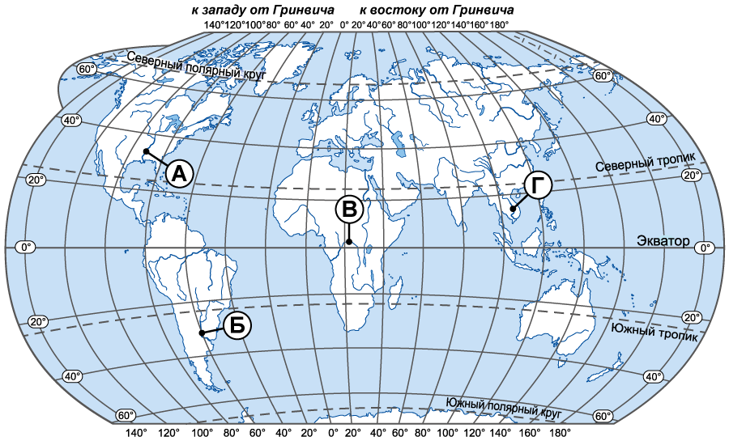

**Задание 2**. Гвинейский залив – один из крупнейших заливов. На представленной ниже карте перенесите флажок на этот залив.

**Задание 3**.

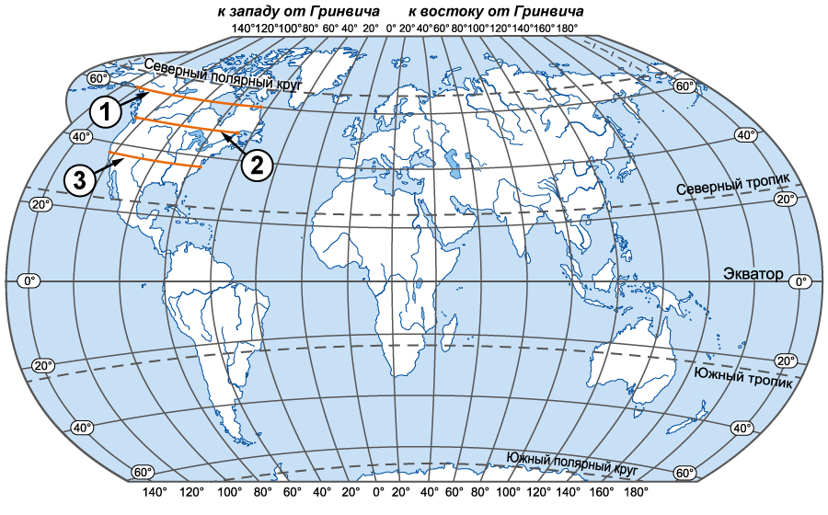

На карте мира через материк Северная Америка проведены три линии, обозначенные цифрами. Каждая из них соединяет точки с одинаковой географической широтой: 37° с. ш., 50° с. ш. и 60° с. ш. На уроке географии Илья построил профиль рельефа Северной Америки, представленный на рисунке.

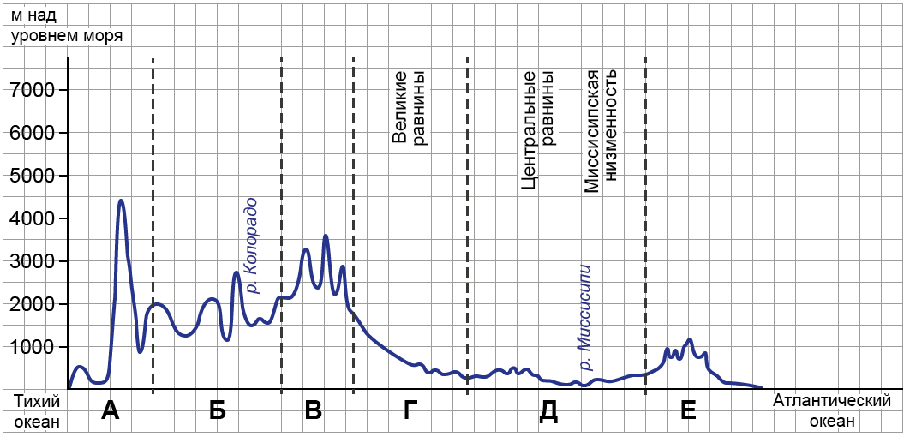

По какой из линий, проведённых на карте вдоль трёх параллелей, пересекающих материк Северная Америка, построен профиль рельефа, представленный на рисунке? Укажите в ответе номер этой линии.

|  |  |  |
| --- | --- | --- |
| 1 | 2 | 3 |

**Задание 4**.



Какой крупной форме рельефа соответствует участок профиля, обозначенный на рисунке буквой **Е**?

|  |  |  |  |
| --- | --- | --- | --- |
| Сьерра-Невада | Большой Бассейн | Аппалачи | Скалистые горы |

**Задание 5**.



Определите абсолютную высоту (в метрах) наиболее высокой точки на линии профиля в пределах участка, обозначенного на рисунке буквой **Е**. Значение округлите до сотен метров.

**Задание 6**.

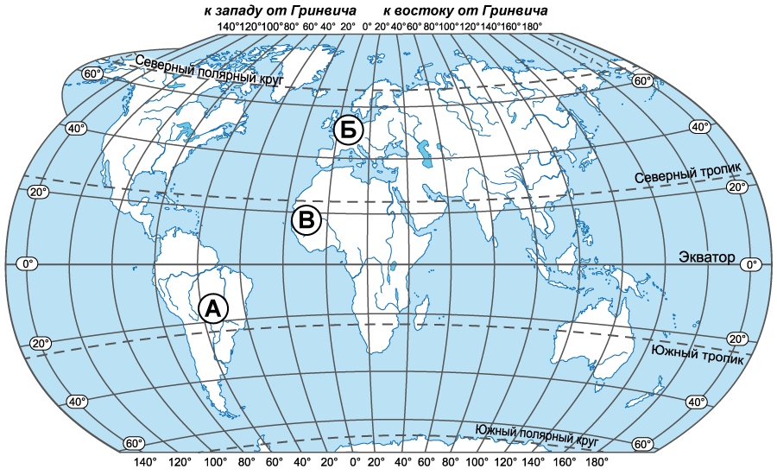

На карте мира пункты, для которых построены изображённые на рисунках климатограммы, обозначены буквами, соответствующими буквам климатограмм.

Установите соответствие между климатограммой пункта на карте и названием климатического пояса, в котором находится пункт. Каждой климатограмме, обозначенной буквой, поставьте в соответствие климатический пояс из выпадающего списка.

|  |  |  |  |
| --- | --- | --- | --- |
| **КЛИМАТОГРАММА** | **А** | **Б** | **В** |
| https://dz31x.mcko.ru/test/questions/9192949/80656527.files/1353.png | https://dz31x.mcko.ru/test/questions/9192949/80656527.files/760.png | https://dz31x.mcko.ru/test/questions/9192949/80656527.files/85.png |

**Задание 7**.



Выберите любую из приведённых климатограмм и заполните таблицу климатических показателей, используя данные соответствующей климатограммы.

|  |  |  |
| --- | --- | --- |
| **А** | **Б** | **В** |
| https://dz31x.mcko.ru/test/questions/9192950/80656528.files/1353.png | https://dz31x.mcko.ru/test/questions/9192950/80656528.files/760.png | https://dz31x.mcko.ru/test/questions/9192950/80656528.files/85.png |

|  |  |  |  |  |
| --- | --- | --- | --- | --- |
| **Средняя температура воздуха, °С** | | **Годовая амплитуда температур, °С** | **Годовое количество осадков, мм** | **Месяц, на который приходится наибольшее количество осадков** |
| **в январе** | **в июле** |
|  |  |  |  | – выберите ответ –  январь  февраль  март  апрель  май  июнь  июль  август  сентябрь  октябрь  ноябрь  декабрь |

**Задание 8**. Определите, какой природной зоне мира соответствуют приведённые ниже характеристики.

|  |  |
| --- | --- |
| 1) | Эта зона распространена во всех полушариях, занимает наибольшие территории в Африке и Южной Америке. |
| 2) | В природной зоне ясно выражена смена влажного и сухого сезона года при неизменно высоких температурах воздуха. |
| 3) | В природной зоне преобладают красно-бурые почвы. |
| 4) | Типичная растительность: высокие травы (до 3 м), баобабы, зонтичные акации, масличные пальмы. |
| 5) | Обитают травоядные: зебры, антилопы, носороги, жирафы, слоны, буйволы; хищники: львы, леопарды, гепарды, шакалы и гиены; в водоёмах: бегемоты и крокодилы. |

Выберите из списка природных зон название этой природной зоны.

**Задание 9**. Ритмичность – одна из важнейших закономерностей, свойственных географической оболочке.  
Какое из перечисленных географических явлений является примером её проявления?  
широтная смена климатических условий и природных зон  
круговорот воды в природе  
изменение температуры воздуха с высотой  
смена направления бризов в течение суток

**Задание 10**. **Территория, численность и структура занятости населения некоторых стран, 2022 г.**

|  |  |  |  |  |  |
| --- | --- | --- | --- | --- | --- |
| **Страна** | **Площадь территории, км2** | **Численность населения, млн человек** | **Структура занятости населения, %** | | |
| **сельское хозяйство** | **промышленность** | **сфера услуг** |
| Австралия | 7 682 300 | 26 | 2 | 19 | 79 |
| Чад | 1 259 200 | 19 | 69 | 10 | 21 |
| Ангола | 1 246 700 | 37 | 59 | 3 | 38 |
| Эфиопия | 1 096 570 | 126 | 64 | 5 | 31 |

Расположите страны в порядке увеличения численности населения, начиная со страны с самой маленькой численностью.

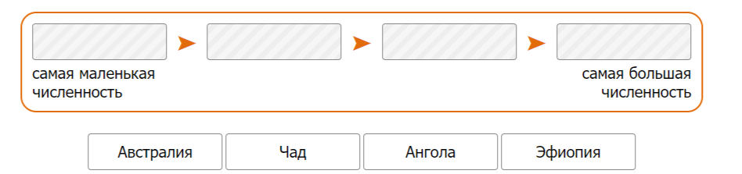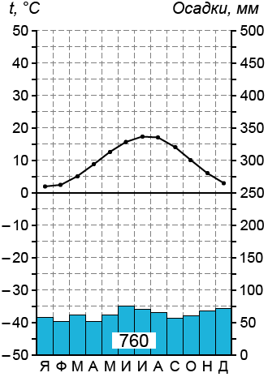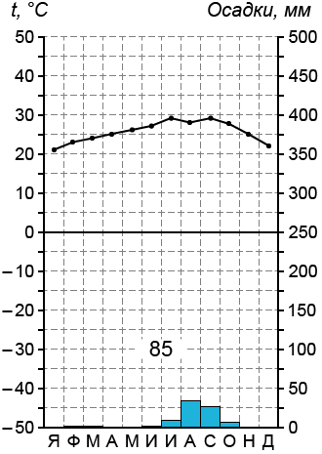

**Задание 7**.



Выберите любую из приведённых климатограмм и заполните таблицу климатических показателей, используя данные соответствующей климатограммы.

|  |  |  |
| --- | --- | --- |
| **А** | **Б** | **В** |
| https://dz31x.mcko.ru/test/questions/9192950/80656528.files/1353.png | https://dz31x.mcko.ru/test/questions/9192950/80656528.files/760.png | https://dz31x.mcko.ru/test/questions/9192950/80656528.files/85.png |

|  |  |  |  |  |
| --- | --- | --- | --- | --- |
| **Средняя температура воздуха, °С** | | **Годовая амплитуда температур, °С** | **Годовое количество осадков, мм** | **Месяц, на который приходится наибольшее количество осадков** |
| **в январе** | **в июле** |
|  |  |  |  | – выберите ответ –  январь  февраль  март  апрель  май  июнь  июль  август  сентябрь  октябрь  ноябрь  декабрь |

**Задание 8**. Определите, какой природной зоне мира соответствуют приведённые ниже характеристики.

|  |  |
| --- | --- |
| 1) | Эта зона распространена во всех полушариях, занимает наибольшие территории в Африке и Южной Америке. |
| 2) | В природной зоне ясно выражена смена влажного и сухого сезона года при неизменно высоких температурах воздуха. |
| 3) | В природной зоне преобладают красно-бурые почвы. |
| 4) | Типичная растительность: высокие травы (до 3 м), баобабы, зонтичные акации, масличные пальмы. |
| 5) | Обитают травоядные: зебры, антилопы, носороги, жирафы, слоны, буйволы; хищники: львы, леопарды, гепарды, шакалы и гиены; в водоёмах: бегемоты и крокодилы. |

Выберите из списка природных зон название этой природной зоны.

**Задание 9**. Ритмичность – одна из важнейших закономерностей, свойственных географической оболочке.  
Какое из перечисленных географических явлений является примером её проявления?  
широтная смена климатических условий и природных зон  
круговорот воды в природе  
изменение температуры воздуха с высотой  
смена направления бризов в течение суток

**Задание 10**. **Территория, численность и структура занятости населения некоторых стран, 2022 г.**

|  |  |  |  |  |  |
| --- | --- | --- | --- | --- | --- |
| **Страна** | **Площадь территории, км2** | **Численность населения, млн человек** | **Структура занятости населения, %** | | |
| **сельское хозяйство** | **промышленность** | **сфера услуг** |
| Австралия | 7 682 300 | 26 | 2 | 19 | 79 |
| Чад | 1 259 200 | 19 | 69 | 10 | 21 |
| Ангола | 1 246 700 | 37 | 59 | 3 | 38 |
| Эфиопия | 1 096 570 | 126 | 64 | 5 | 31 |

Расположите страны в порядке увеличения численности населения, начиная со страны с самой маленькой численностью.

**Ошибка! Не указано имя файла.**

**Задание 11**. **Территория, численность и структура занятости населения некоторых стран, 2022 г.**

|  |  |  |  |  |  |
| --- | --- | --- | --- | --- | --- |
| **Страна** | **Площадь территории, км2** | **Численность населения, млн человек** | **Структура занятости населения, %** | | |
| **сельское хозяйство** | **промышленность** | **сфера услуг** |
| Алжир | 2 381 740 | 47 | 10 | 31 | 59 |
| Египет | 995 450 | 105 | 20 | 27 | 53 |
| Австралия | 7 682 300 | 26 | 2 | 19 | 79 |
| Эфиопия | 1 096 570 | 126 | 64 | 5 | 31 |

Структуру занятости населения какой страны отражает представленная на рисунке диаграмма?

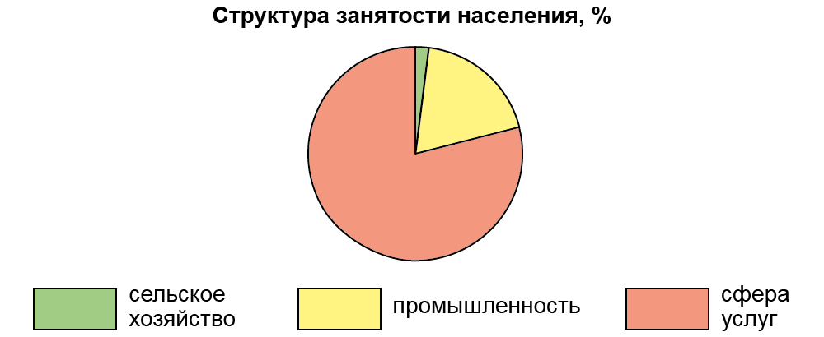

|  |  |  |  |
| --- | --- | --- | --- |
| Алжир | Египет | Австралия | Эфиопия |

**Задание 12**. **Территория, численность и структура занятости населения некоторых стран, 2022 г.**

|  |  |  |  |  |  |
| --- | --- | --- | --- | --- | --- |
| **Страна** | **Площадь территории, км2** | **Численность населения, млн человек** | **Структура занятости населения, %** | | |
| **сельское хозяйство** | **промышленность** | **сфера услуг** |
| Австралия | 7 682 300 | 26 | 2 | 19 | 79 |
| Италия | 294 140 | 59 | 4 | 27 | 69 |
| Чад | 1 259 200 | 19 | 69 | 10 | 21 |
| Австрия | 82 445 | 9 | 3 | 29 | 68 |

Определите, в какой из представленных в таблице стран средняя плотность населения **наибольшая**.

|  |  |  |  |
| --- | --- | --- | --- |
| Австралия | Италия | Чад | Австрия |

**Задание 13**. Определите страну по её краткому описанию.  
Эта страна – вторая по площади территории на своём материке. Имеет выход к океану. Вдоль западной границы расположены горы с самой высокой точкой материка и всего Западного полушария – 6962 м. Страна богата различными природными ресурсами: пахотные земли с плодородными почвы пампы, разведаны свинцовые, цинковые, оловянные, урановые, медные, железные руды, нефть. Население распределено неравномерно: треть населения проживает в столице, юг остаётся малонаселённым. Городское население составляет 93% от общей численности населения. Столица – главный промышленный центр и морской порт, расположенный на побережье одного из заливов в Атлантическом океане. Официальный язык – испанский.

**Задание 14**. В каком из высказываний говорится о широтной зональности?  
К югу от саванн в равнинной части Южной Америки распространена зона степей, которые здесь называют пампой; из растений преобладают травы (ковыль и разные виды злаков).  
В горах Центральной Америки тропический лес с высотой сменяется смешанными лесами из сосен, можжевельников, дубов, ольхи.  
Если горы находятся в зоне степи, то при восхождении на вершину вы окажетесь сначала в степи, потом в лесостепи, в горном лесу и т. д.  
В южной части Анд у подножия небольшие площади занимают леса и субантарктические луга, которые сразу же сменяются поясом снегов.

**Официальные задания и ответы к МЦКО по Географии для 7 класса на 14.05.2025 год, вариант № 1 заданий с ответами и решениями.**